Концептуальні засади дослідження торговельних обмежень у торгівлі послугами

Характерна відмінність між товарами та послугами полягає в тому, як уряд надає захист власному виробнику останьої. Через нематеріальний характер послуг, а також тому, що небагато операцій з послугами пов’язані з перетином кордонів, захист ринку послуг не можна забезпечити заходами на кордонах. Сфера послуг захищається від іноземної конкуренції головним чином національними нормативами та правилами щодо ПІІ та участі іноземних постачальників послуг в діяльності локальних підприємств. Торговельні бар'єри впливають на можливість національних фірм конкурувати з іноземними компаніями, оскільки зазвичай стають причиною різниці між цінами на світовому та внутрішньому ринках. Відома теорія митного союзу Я. Вайнера є загальноприйнятим методом аналізу впливу торговельних бар'єрів на добробут країни. Однак у випадку торгівлі послугами використання традиційного тарифного підходу не завжди дозволяє встановити розмір торговельних бар'єрів.
Доцільнішим способом є концепція, яка розглядає тарифний еквівалент як еквівалент податку на діяльність іноземних постачальників послуг у процесі конкуренції з вітчизняними компаніями. Іншими словами, тарифні еквіваленти можуть сприйматися як теоретичні тарифи, розраховані на створення економічного ефекту, подібного до ефекту реальних тарифів. Чим вищі тарифи, тим вища ціна на послуги, і тому тарифний еквівалент є виміром відсоткового підвищення ціни в результаті встановлення торговельних бар'єрів у порівнянні зі станом відсутності таких бар'єрів у торгівлі послугами. Такий концептуально корисний спосіб використовується багатьма науковцями в дослідженнях впливу торговельних обмежень на економічний розвиток як окремої країни, так і світового господарства в цілому.
Тарифний еквівалент (ТЕ) вимірюється як:
$\text{TE}\left(\text{\%}\right)=\left[(P_{f}^{1}−P_{f}^{0})/{P_{f}^{0}}\right]×\text{100}$, (3.1)
де – ціна послуг, які постачаються іноземними виробниками за наявності бар'єрів; – ціна послуг, які постачаються іноземними виробниками за відсутності бар'єрів.
Роль торговельних бар'єрів у світлі концепції тарифного еквіваленту необхідно розглядати через основні способи здійснення міжнародних транзакцій у сфері послуг.
Перший спосіб стосується транскордонної торгівлі такими послугами, як телекомунікації, котрі передаються по всьому світові дещо подібно до торгівлі товарами. У цьому випадку іноземні постачальники забезпечують національних покупців послугами через міжнародні комунікаційні мережі. Наприклад, французька телекомпанія може надавати свої послуги замовнику в Мексиці, конкуруючи з місцевими фірмами. Торговельний бар'єр тут являє собою обмеження входу французької фірми на мексиканський ринок телекомунікацій, дискримінаційні податки на її операції або обмеження користування мексиканських споживачів її послугами. Тарифний еквівалент усіх названих бар'єрів буде визначатися як податок на діяльність французької компанії у Мексиці, який одночасно впливає і на місцевих постачальників та споживачів. Стосовно ж торгівлі товарами простий тарифний еквівалент може не передбачити всі ці ефекти, особливо в умовах недосконалої конкуренції. Навіть за наявності досконалої конкуренції такий еквівалент навряд чи буде помітний як проста різниця у цінах. У даному конкретному випадку не існує світової ціни на мексиканські телекомунікаційні послуги, з якою можна було б порівняти націнки мексиканських компаній, тому тип та ціна послуги частково залежать від місцезнаходження споживача.
Другий спосіб здійснення міжнародних транзакцій у сфері послуг передбачає перебування споживача на території країни виробника послуги (наприклад, туристичні послуги чи послуги в галузі освіти). У даному випадку світова ціна не може бути критерієм для їх визначення. Скажімо, недоцільно порівнювати "світову ціну" відвідання Тадж-Махалу або навчання в Гарвардському університеті з цінами аналогічних послуг десь у Бразилії. У випадку існування в Бразилії обмежень на подорожі її громадян до Індії або США з метою споживання згаданих послуг ця обставина змінить внутрішній стан туристичних послуг і освітніх установ у Бразилії. Такі обмеження можуть бути виміряні, як еквівалент податку на виїзд та відвідання громадянами Бразилії цих країн та об'єктів.
Третій спосіб міжнародної торгівлі послугами, напевно, є найбільш загальним і важливим. Це забезпечення комерційної присутності як результат прямих іноземних інвестицій. Майже будь-яка послуга може бути надана фірмами однієї країни споживачам в іншій країні, якщо іноземним компаніям дозволено встановлювати комерційну присутність в цій країні. Це легко побачити на прикладі таких туристичних послуг, як відвідання Євро-Діснею у Франції. Даний тип послуги можливо порівняти з аналогічною послугою у США, але це порівняння навряд чи буде коректним. Було би помилкою визначати торговельний бар'єр через вищу вхідну ціну в Євро-Дісней у Парижі порівняно з Флорідою або констатувати відсутність торговельного бар'єру через нижчу ціну на гамбургер в Аргентині, ніж у Нью-Йорку. В обох випадках ціни залежать як від вартості місцевої робочої сили та сировини, так і від торговельних бар'єрів. Іноземні постачальники послуг можуть стикатися з перешкодами як при входженні на ринок, так і при дальшому функціонуванні, а ефекти від застосування торговельних обмежень такі самі, як і від існування податків.
Четвертий спосіб надання послуг пов'язаний із тимчасовим рухом робочої сили між країнами. Праця сама є послугою, яка може бути запропонована шляхом міжнародної торгівлі, зазвичай у формі спеціальних програм із запрошення робітників-іммігрантів. Той факт, що статистичні дані про торгівлю послугами цим способом порівняно невеликі, свідчить про високі бар'єри в переміщенні робочої сили між країнами. Тарифний еквівалент бар'єрів тут може бути виміряний як різниця у реальній заробітній платі між країнами за певними видами праці.
Таким чином, для всіх чотирьох способів торгівлі послугами на світовому ринку можна вивести свого роду тарифний еквівалент торговельних бар'єрів.
Концептуальною основою аналізу міжнародних транзакцій послугами та торговельних бар'єрів у цій сфері слугує модель загальної рівноваги. Ця модель використовує дані про попит і пропозицію з метою виявлення ефектів торговельних обмежень у сфері послуг на ціни на внутрішньому ринку, а також дані про попит та кількість послуг, які постачають національні та іноземні компанії. За допомогою графічного методу продемонструємо, як бар'єри у торгівлі послугами можуть бути виміряні через тарифний еквівалент.
Для нашого аналізу використаємо три випадки:
- випадок 1 – національні та іноземні фірми висококонкурентні та їхні послуги мають високу ступень субституції;
- випадок 2 – послуги вітчизняних та іноземних фірм мають низький рівень субституції та відповідно різні ціни;
- випадок 3 – монопольне становище національної компанії на ринку та обмеження входу на нього іноземних постачальників послуг.
Ефекти торговельних бар'єрів у сфері послуг та, відповідно, тарифного еквіваленту в цих випадках будуть залежати від конкурентоспроможності національних та іноземних компаній і ступеня субституції між послугами, які пропонують усі постачальники.
Рис. 3.1 показує випадок функціонування національного ринку послуг, коли на ньому присутні як вітчизняні, так і іноземні постачальники. Ми припускаємо, що всі вони конкурентні та їхні послуги є субститутами. Іноземні агенти можуть постачати послуги на національний ринок всіма чотирма наведеними способами, хоча ступінь субституції між іноземними та вітчизняними послугами може різнитися залежно від способу торгівлі.
Горизонтальна вісь на рис. 3.1 показує кількісну пропозицію та рівень споживання послуг з боку національних споживачів. Сюди включена кількість послуг, придбаних за кордоном (як у випадку торгівлі способом 2), котрі одночасно вважаються такими, що конкурують з національними постачальниками послуг. Крива попиту D має спадний нахил відносно ціни Р, яка є однаковою для всіх постачальників. Криві пропозиції для двох постачальників, вітчизняних та іноземних, мають висхідний нахил. Ця крива S_{D} для національних компаній та крива S_{F} для іноземних. За відсутності будь-яких бар'єрів у торгівлі послугами крива відносної пропозиції послуг має форму лінії, позначеної як S_{D}+S_{F}. Ціна P⁰ встановлюється в точці перетину кривих пропозиції та попиту, кількість споживаних послуг складає Q⁰, і вона розподілена між національними фірмами (Q⁰_{D}) , та іноземними (Q⁰_{F}).
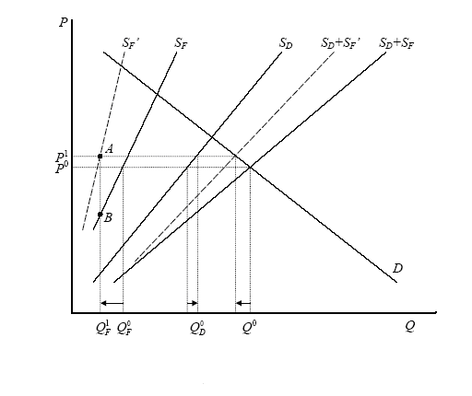
Рис. 3.1. Досконала конкуренція та субституція послуг для національних та іноземних компаній
Припустимо, що в країні вводиться бар'єр з метою обмеження діяльності іноземних компаній на ринку. Це може привести до збільшення витрат іноземних фірм та зсуву кривої пропозиції вище, або до обмеження чи скорочення кількості послуг, які вони постачають, зсуваючи криву пропозиції ліворуч. Таким чином, крива S_{F} зсувається угору та вліво до положення S'_{F} , а крива сукупної пропозиції S_{D}+S_{F} – до положення S'_{D} + S'_{F} . В результаті цього зростає ціна на послугу до рівня Р¹, зменшується загальна кількість продажів та збільшується кількість продажів послуг вітчизняних компаній. Продажі іноземних компаній зменшуються з Q⁰_{F} до Q¹_{F} , що означає скорочення імпорту послуг через застосування бар'єрів.
Тарифний еквівалент такого типу бар'єрів може бути визначений як адвалерний податок на послуги іноземних постачальників, який має такий самий ефект. Цей вид податку, підвищуючи витрати іноземних компаній, спричинить зміщення кривої пропозиції на розмір податку. Внаслідок цього податок, який зміщує криву іноземної пропозиції S_{F} угору через точку А до S'_{F}, і є тарифним еквівалентом. Таким чином, тарифний еквівалент є відсотковим співвідношенням значень точки А і точки В. Треба зазначити, що на рисунку 3.1 тарифний еквівалент не може бути розрахований з наявних або змінних цін, і тому підвищення ціни послуг на національному ринку значно менше, ніж тарифний еквівалент бар'єру, що спричинив цей ефект.
Однак є окремий випадок, коли тарифний еквівалент дорівнюватиме значимості зміни цін. Це трапляється, коли існує досконала конкуренція і крива іноземної пропозиції має вигляд горизонтальної лінії на рівні ціни P⁰_{f}, а ефект від торговельних бар'єрів полягає у підвищенні витрат іноземних компаній до рівня P¹_{f} (рис. 3.2). Тоді обидві криві іноземної пропозиції є горизонтальними, а тарифний еквівалент вимірюється величиною, на яку змінюються ціни.
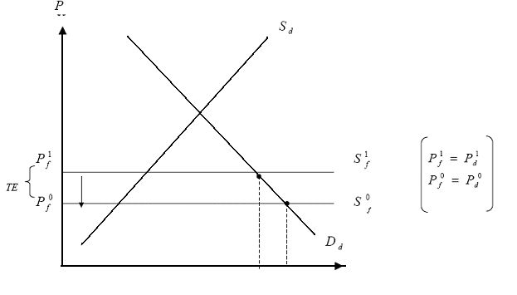
Рис. 3.2. Тарифний еквівалент бар'єрів у випадку малої країни
та досконалої субституції
В межах того, що вимір тарифних еквівалентів базується на наявних цінах, горизонтальні криві іноземної пропозиції є окремим випадком, який використовується в моделі аналізу з участю малої країни, що не впливає на рівень світових цін на послуги.
Рис. 3.3 показує становище, коли послуги національних та іноземних компаній мають низький рівень субституції та відповідно відрізняються в цінах. Тут потрібно окремо розглядати ринки національного постачальника послуг та іноземного, а також брати до уваги припущення про недосконалу субституцію двох послуг. Для такого аналізу необхідно зазначити, що попит на послуги в кожній країні залежить від рівня ринкової ціни в країні торговельного партнера. На рис. 3.3 бачимо криві попиту і пропозиції, кількості та ціни без будь-яких бар'єрів з індексом 0 – та все це за наявності торговельного бар'єру з індексом 1.
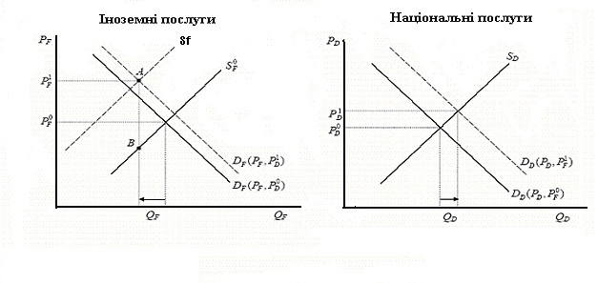
Рис. 3.3. Недосконала конкуренція та низька субституція послуг
для іноземних та національних компаній
Введення бар'єру зсуває криву іноземної пропозиції вліво та вгору до рівня S¹_{f} та призводить до збільшення цін на обох ринках до P¹_{f} та P¹_{d} , що у свою чергу зсуває обидві криві попиту вправо. Як і у випадку з припущенням про субституцію послуг, введення торговельного бар'єру збільшує кількість послуг національного виробництва та зменшує пропозицію іноземних постачальників. Як видно з рисунка, тарифний еквівалент визначається як відсоткове співвідношення, за якого крива іноземної пропозиції після введення торговельного бар'єру S¹_{f} знаходиться вище, ніж попередня крива пропозиції S⁰_{f}, тобто маємо співвідношення значень точки А і точки В.
До цього часу ми припускали, що ринки послуг в обох країнах конкурентоспроможні. Але це не досить коректно щодо ринків, які характеризуються монопольною чи олігопольною конкуренцією. На ринках такого типу бар'єри в торгівлі послугами перешкоджають входу на ринок нових постачальників, посилюють позиції національних монополій та обмежують міжнародну торгівлю більшою мірою, ніж зростає виробництво послуг внутрішніми виробниками. Рис. 3.4 ілюструє випадок існування єдиної національної монополії поряд із конкуруючими іноземними постачальниками послуг. У разі безперешкодного входу на ринок ринкова ціна буде Р⁰. У цьому випадку обсяг виробництва послуг вітчизняним монополістом, чиї витрати зростають разом із граничними витратами МС, становитиме Q⁰_{D}. Загальні продажі на національному ринку складуть Q⁰, а частка продажів послуг іноземними фірмами дорівнюватиме Q⁰_{F} = Q⁰ – Q⁰_{D}.

Рис. 3.4. Монополістична конкуренція у випадку існування бар'єрів

Припустимо, що національна економіка вводить торговельний бар'єр, який збільшує витрати іноземних агентів при постачанні послуг на ринку країни, яка вводить обмеження. Ефектом від цього буде збільшення кількості продажів національних постачальників послуг разом із зростанням їхніх граничних витрат МС та зменшенням продажів іноземних компаній. Якщо витрати іноземних постачальників послуг перевищать ціну Р^{а} (точка перетину національних кривих граничних витрат МС та попиту D), тоді іноземні продажі знижуються до нуля. Таким чином, національний виробник може призначити таку ціну, що іноземному постачальнику послуг буде невигідно залишатися на цьому ринку. Тож місцева компанія отримує можливість монополізувати ринок. У даному випадку тарифним еквівалентом торговельного бар'єру є величина, яка збільшує іноземні витрати на Р^{m} – Р⁰. Однак якщо крива іноземної пропозиції спрямована вгору, а не є горизонтальною, тоді буде важче зробити аналіз і визначити розмір тарифного еквіваленту. Втім, ми можемо зробити висновок, що у випадку монопольного становища національного виробника тарифний еквівалент бар'єру на вхід на ринок для іноземних постачальників послуг визначатиметься як різниця між монопольною та конкурентною цінами.
Наведені графічні приклади, звичайно, не дають відповіді на всі можливі випадки економічного впливу бар'єрів. В реальності існує чимало інших співвідношень недосконалої субституції між послугами національних та іноземних фірм, ступенів конкурентоспроможності компаній тощо. До того ж різні індустрії послуг мають багато специфічних ознак, які не просто піддаються вимірюванню чи теоретичному моделюванню.

